[TÍTULO DO ARTIGO EM PORTUGUÊS]
[ORIENTAÇÃO AO AUTOR: substitua pelo título do trabalho]
[ARTICLE TITLE IN ENGLISH]
[ORIENTAÇÃO AO AUTOR: título em inglês]

[Nome completo do autor 1]
[Fatec Cidade]
[e-mail]

[ORIENTAÇÃO AO AUTOR:
João da Silva
Fatec Santana de Parnaíba
joaodasilva123@fatec.sp.gov.br]

[Nome completo do autor 2]
[Fatec Cidade]
[e-mail]

[Nome completo do autor 3]
[Fatec Cidade]
[e-mail]

[Nome completo do autor 4]
[Fatec Cidade]
[e-mail]

Resumo
[Escreva o resumo em parágrafo único, com 150 a 250 palavras. Apresente, de forma concisa, o tema, objetivo, metodologia, principais resultados e conclusão.]
Palavras-chave: Palavra chave 1 , Palavra chave 2, Palavra chave 3.

Abstract
[Enter the English version corresponding to the Abstract.]
Keywords: Keywords1, Keyword2, Keyword3.

- Introdução

[ORIENTAÇÃO AO AUTOR: Contextualize o tema, apresente o problema abordado, sua relevância/justificativa e o(s) objetivo(s) do trabalho. Ao final, quando pertinente, indique brevemente a organização do artigo.]
[Substitua este texto pela introdução do seu artigo.]
- Referencial Teórico

[ORIENTAÇÃO AO AUTOR: Apresente os conceitos, pesquisas, tecnologias e trabalhos relacionados que fundamentam o estudo. Utilize fontes acadêmicas e técnicas confiáveis e faça as citações conforme ABNT.]
[Substitua este texto pelo referencial teórico do seu artigo.]
2.1. Exemplo de subseção

[ORIENTAÇÃO AO AUTOR: Use subseções quando contribuírem para a organização do texto. São permitidos até três níveis hierárquicos.]
[Substitua este texto pelo conteúdo da subseção.]

2.1.2. Exemplo de terceiro nível

[ORIENTAÇÃO AO AUTOR Use o terceiro nível somente quando necessário.]
[Substitua este texto pelo conteúdo.]
- Metodologia

[ORIENTAÇÃO AO AUTOR: Descreva como o trabalho foi realizado. Conforme a natureza do estudo, informe abordagem, procedimentos, ambiente, ferramentas, dados, testes, experimentos, métricas e critérios de análise.]
[Substitua este texto pela metodologia do seu artigo.]
- Resultados e Discussão

[ORIENTAÇÃO AO AUTOR: Apresente e analise os principais resultados, relacionando-os aos objetivos e, quando pertinente, à literatura. Utilize figuras, tabelas, gráficos e quadros somente quando contribuírem para a compreensão.]
[Substitua este texto pelos resultados e discussão do seu artigo.]

[ORIENTAÇÃO AO AUTOR: Numere as figuras na ordem em que aparecem e mencione cada uma no texto. Não expor senhas, credenciais, tokens, chaves, dados pessoais ou outras informações sensíveis.]

Figura 1 - [Título da figura]
[INSIRA A FIGURA AQUI]

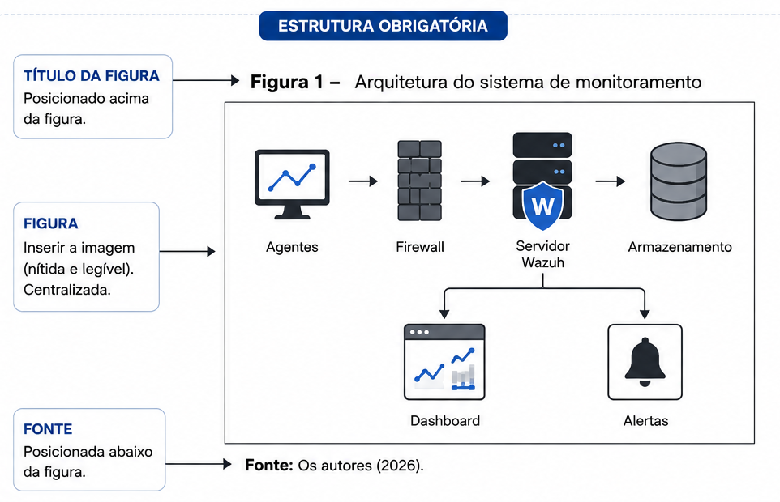
Fonte: [Indique a fonte conforme o caso.]

[ORIENTAÇÃO AO AUTOR: Numere as Tabelas na ordem em que aparecem e mencione cada uma no texto. Não expor senhas, credenciais, tokens, chaves, dados pessoais ou outras informações sensíveis.]

Tabela 1 - [Título da tabela]
Elemento | Formatação
Identificação | “Tabela” + número sequencial + travessão + título
Título | Acima da tabela, alinhado à esquerda
Numeração | Algarismos arábicos e ordem sequencial: Tabela 1, Tabela 2...
Fonte tipográfica | Times New Roman 10
Espaçamento | Simples (1,0)
Posicionamento | Próxima ao trecho em que é mencionada
Largura | Ajustada à página, sem ultrapassar as margens do artigo
Cabeçalho | Claro e destacado; no FatecSeg, utilizar negrito
Linhas | Evitar linhas verticais e excesso de linhas horizontais
Fonte dos dados | Informada abaixo da tabela, inclusive quando elaborada pelos autores
Notas | Quando necessárias, posicionadas abaixo da indicação da fonte
Citação no texto | Toda tabela deve ser mencionada no corpo do artigo
Fonte: [Os autores (2026)]

[ORIENTAÇÃO AO AUTOR: Mencione cada elemento no texto pelo número (ex.: Figura 1, Tabela 1).]
[Substitua este texto pelos resultados e discussão do seu artigo.]

- Considerações Finais
[ORIENTAÇÃO AO AUTOR: Retome o objetivo do trabalho, sintetize os principais resultados e contribuições e, quando pertinente, apresente limitações e possibilidades de trabalhos futuros.]
[Substitua este texto pelas considerações finais do seu artigo.]
Referências

[ORIENTAÇÃO AO AUTOR: Inclua somente obras efetivamente citadas no texto. Elabore as referências conforme a ABNT NBR 6023:2025 e organize-as em ordem alfabética pelo elemento de entrada. Substitua integralmente os modelos abaixo pelos dados das fontes utilizadas.]
SOBRENOME, Prenome. Título: subtítulo. 2. ed. São Paulo: Editora, 2025.
SOBRENOME, Prenome. Título do capítulo. In: SOBRENOME, Prenome (org.). Título do livro. São Paulo: Editora, 2025. p. 25-48.
SOBRENOME, Prenome; SOBRENOME, Prenome. Título do artigo. Nome do Periódico, cidade, v. 10, n. 2, p. 45-60, 2025. DOI: https://doi.org/xx.xxxx/xxxxx.
ENTIDADE RESPONSÁVEL. Título do documento. Local, 2025. Disponível em: https://www.exemplo.org/documento. Acesso em: 2 set. 2026.
SOBRENOME, Prenome. Título do trabalho. In: NOME DO EVENTO, 10., 2025, Cidade. Anais [...]. Cidade: Instituição, 2025. p. 1-10.
AUTOR OU ENTIDADE. Título da página. Nome do site, 2025. Disponível em: https://www.exemplo.org/pagina. Acesso em: 2 set. 2026.
SOBRENOME, Prenome. Título. 2025. 120 f. Dissertação (Mestrado em Área) - Instituição, Cidade, 2025.

